С 12 марта по 19 марта 2014г. В СОШ №22 прошла декада педагогического мастерства учителей технологии, музыки, ИЗО и художественного труда .
Учительница технологии Шевчукова Л.Д. организовала выставку творческих проектов уч-ся 6-8 классов.
Лучшие работы уч-ся
7»В»-Голощапова Ю ,Капустян Э, Бесаева Д .Стельмах И.
7»Г»Зотова М.
8»а»Хубаева Я, Хачкавосян
8»Б»Ринчковская И ,Сикоева Д ,Буданова А.
8»В»Беликова А ,Кокоева А.
8»Г»Таболова Л.

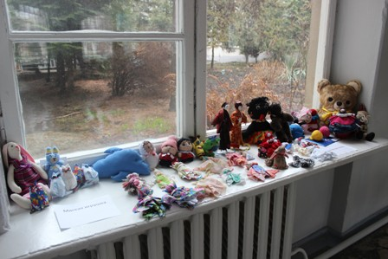
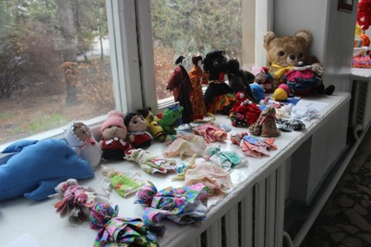
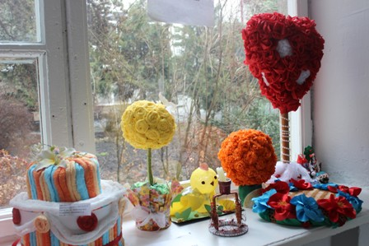
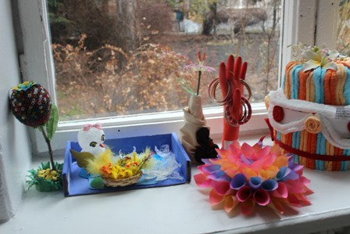
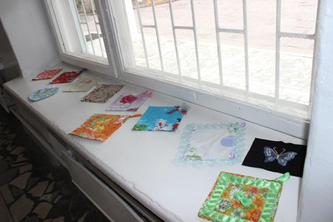
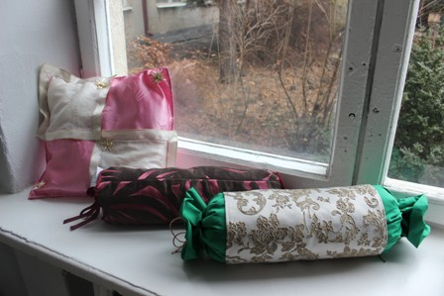
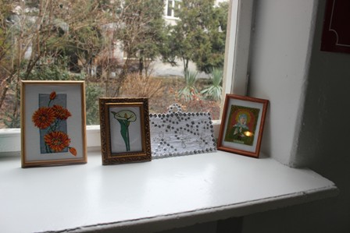
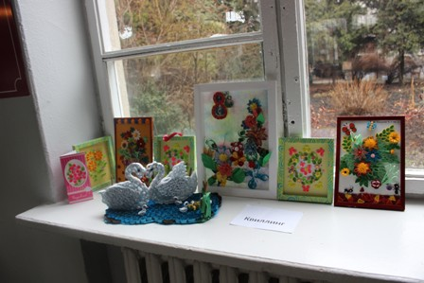
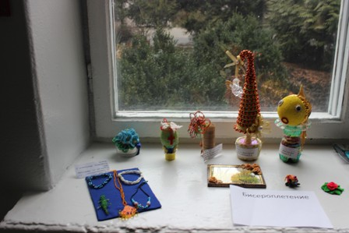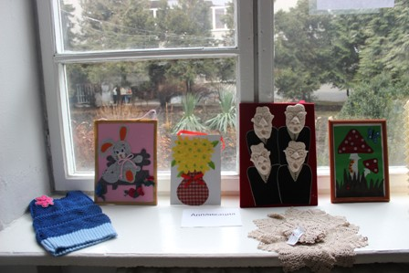

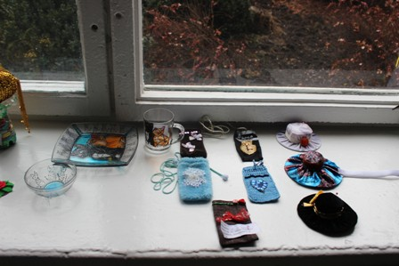
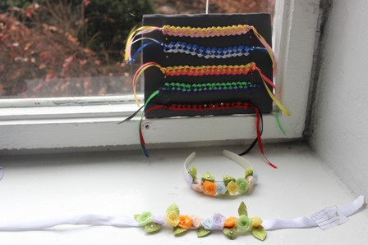
Учителя начальных классов на выстовке продемонстрировали лучшие работы уч-ся по ИЗО и жудожественному труду.Учительница музыки Кодзаева И.Г. подготовила для выставки стенныегазеты,посвященные выдающимся музыкантам ,фотографии хора»Домисолька» и хора мальчиков.
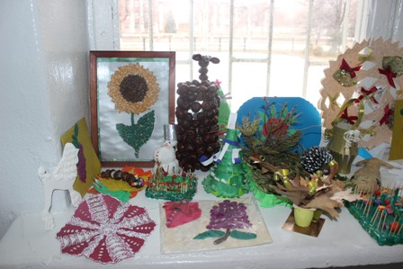
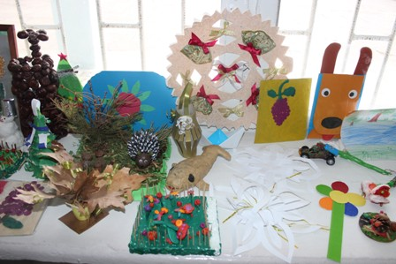
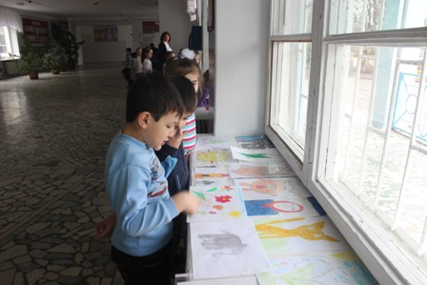Среди учениц 7 классов проведен конкурс»А ну-ка,девочки!» Победители девочки 7В класса.
В конкурсе «Самая умелая»победила Алборова Диана(ученица 8Б класса)

